出國報告（出國類別：實習）

低壓汽機轉子換裝維修技術

服務機關：台灣電力公司核能發電處
姓名職稱：主管汽機 陳培中
出國地區：德國
出國期間：自94年11月27日至94年12月10日
報告日期：95年01月06日

出國報告審核表
出國報告名稱：低壓汽機轉子換裝維修技術
出國人姓名 |  | 職稱 |  | 服務單位
陳培中 |  | 主管汽機 |  | 核能發電處
出國期間：94年11月27日至94年12月10日 |  |  | 報告繳交日期：95年01月06日
出  國  計  畫  主  辦  機  關  審  核  意  見 | □ 1.依限繳交出國報告  □ 2.格式完整（本文必須具備「目地」、「過程」、「心得」、「建議事項」）  □ 3.內容充實完備  □ 4.建議具參考價值  □ 5.送本機關參考或研辦  □ 6.送上級機關參考  □ 7.退回補正，原因：□ 不符原核定出國計畫 □ 以外文撰寫或僅以所蒐集外文資料為內容以 □ 內容空洞簡略 □ 電子檔案未依格式辦理 □ 未於資訊網登錄提要資料及傳送出國報告電子檔  □ 8.本報告除上傳至出國報告資訊網外，將採行之公開發表：  □辦理本機關出國報告座談會（說明會），與同人進行知識分享。  □於本機關業務會報提出報告  □ 9.其他處理意見及方式：
層  轉  機  關  審  核  意  見 | □ 1.同意主辦機關審核意見□全部 □部分 （填寫審核意見編號）  □ 2.退回補正，原因：  □ 3.其他處理意見：
說明：
- 出國計畫主辦機關即層轉機關時，不需填寫「層轉機關審核意見」。
- 各機關可依需要自行增列審核項目內容，出國報告審核完畢本表請自行保存。
- 審核作業應於報告提出後二個月內完成。

報告人 | ： | 單位  主管 | ： |  | 主管處  主 管 | ： |  | 總 經 理  副總經理 | ：

行政院及所屬各機關出國報告提要
出國報告名稱：低壓汽機轉子換裝維修技術
頁數 13 含附件：□是 ■否
出國計畫主辦機關/聯絡人/電話：台灣電力公司 / 陳德隆 / (02)2366-7685
出國人員姓名/服務機關/單位/職稱/電話
陳培中/台灣電力公司/核能發電處/核能工程監/(02)2366-7060
出國類別：□1考察□2進修□3研究■4實習□5其他（洽公）
出國期間：94.11.27－94.12.10 出國地區：德國
報告日期：95年01月06日
分類號/目
關鍵詞：低壓汽機轉子(Low Pressure Turbine Rotor)、
內容摘要：
汽輪機乃核能、火力發電過程中極重要之設備，本公司核二廠共有兩部機組(各部機之主汽機皆為一高壓汽機與二低壓汽機組成)，裝置容量均為985MWe．一號機之低壓汽機轉子，因存在葉根應力腐蝕龜裂（SCC）問題，一直未能徹底解決。故本公司決定增購兩支低壓汽機轉子，以解決長期存在之應力腐蝕龜裂問題並維持機組可靠運轉。目前此兩支轉子西門子公司已完成製造組裝工作，預定95年3月1日一號機第18次大修時置入使用。為使大修過程中低壓汽機換裝順利，故派員赴西門子公司學習低壓汽機換裝維修技術，以利更換工作順利進行。本次實習主要重點如下：
1、實習低壓汽機轉子換裝工作。
2、實習西門子公司防治低壓汽機轉子應力腐蝕龜裂。
3、參觀西門子公司汽機轉子製造工廠及測試室（Spin Box）。

本文電子檔已傳至出國報告資訊網（http：//report.nat.gov.tw）
目 錄

頁數
壹、出國任務 1
貳、出國行程 1
參、實習主要內容 2
肆、心得與建議 9

壹、出國任務：
- 汽輪機乃核能、火力發電過程中極重要之設備，本公司核二廠共有兩部機組(各部機之主汽機皆為一高壓汽機與二低壓汽機組成)，裝置容量均為985MWe．兩部機之低壓汽機轉子原先建廠皆使用套縮型轉子，其後分別換裝部分整體型轉子及全整體型轉子(均由原廠西屋公司提供)，一號機部分整體型轉子，因存在葉根應力腐蝕龜裂（SCC）問題，一直未能徹底解決。本公司因此決定以公開招標方式，增購一部機組之低壓汽機轉子（兩支），作一勞永逸之改善．結果共有三家公司參與競標，最後由德國Siemens公司得標（2004年1月與德國Siemens公司簽約，計畫2006年3月換裝新轉子），以解決長期存在之應力腐蝕龜裂問題並維持機組可靠運轉。
- 目前此兩支轉子西門子公司已完成製造組裝工作，預定95年3月1日一號機第18次大修時置入使用。為使大修過程中低壓汽機換裝順利，故需派員赴西門子公司學習低壓汽機換裝維修技術，以利更換工作順利進行。
貳、出國行程：
94年11月27日 往程（台北→法蘭克福）
94年11月28~12月08日 實習低壓汽機轉子換裝維修技術
94年12月09 ~ 10日 返程（法蘭克福→台北）
參、實習主要內容：
一、低壓汽機轉子換裝工作：
西門子公司執行核二廠一號機低壓汽機轉子換裝工作之主要工作重點如下：
- 收集機組運轉資料：
西門子技術人員在機組停機更換前，須先收集主汽機及發電機之運轉記錄，並觀察其運轉狀況。若有須要在機組停機前西門子將徵詢電廠電廠人員同意後，可進行某些所需數據之量測。
- 於施工現場安裝施工機具及設備：
(1) 換裝前西門子技術人員和電廠人員須事先勘查現場，並妥善規劃Turbine Deck之機具設備及新、舊轉子擺放位置，以利換裝工作順利進行。
(2) 轉子更換前西門子人員須在規劃指定工作區域內組裝施工機具及設備。於施工組裝過程中，電廠須提供必要之協助（如電源、廠用空氣……等）。
- 拆除舊低壓汽機轉子：
本項工作由本公司修護處負責施工舊轉子拆除過程中，西門子技術人員將和修護處人員共同量測舊轉子原先之相關安裝數據（如轉子對心數據，Coupling和Jack-Shaft間之相關數據，軸承各間隙之尺寸……等）。舊轉子拆除完成後，再移交西門子技術人員繼續施工。
- 新短軸（Jack Shaft）進行最後尺寸之車修：
西門子技術人員將依現場實際量取相關聯軸器（coupling），如：高壓汽機端及發電機端之聯軸器之尺寸，以供新Jack Shaft進行最後尺寸之車修工作。
- 檢查及量測內缸相關尺寸：
針對內缸和轉子配合之相關部位進行檢查並量測實際尺寸，量測及檢查結果將送回西門子設計部門進行分析計算。
- 車修機具及設備安裝完成。
- 新轉子組裝：
於Turbine Deck將兩支新轉子及其相關Jack Shaft加以組裝，以利進行聯軸器孔洞（Coupling Hole）之車修。在吊運轉子過程中須特別注意檢查吊掛工具及配件有無瑕疵，以免發生意外事故。組裝過程中須注意轉子是否保持水平。
- 檢查轉子和Jack Shaft聯軸器之對心。
- 車修轉子及Jack Shaft之聯軸器：
聯軸器孔洞之鉸孔及磨修過程中須經常檢查各部位之尺寸，以使所有孔洞皆擁有相同之大小。
- 檢查並確認所有尺寸是否符合接受標準。
- 安裝Boring Bar：
Boring Bar為一特殊量測工具，先將Boring Bar安裝於內缸之下半部，以利量取內缸內部各部位之尺寸。
- 將內缸上半部回裝。
- 量測內缸徑向尺寸（Radial Dimensions）。
- 依量測結果車修新的靜葉環及靜葉環座（Stationary Blade Ring & Carrier）。
- 依內缸量測尺寸及西門子評估結果，車修內缸之配合區（Machining of Inner Casing Fits）。
- 內缸內部鑽孔：
依門子設計圖面，內缸須開44個小孔，將Boring Bar加裝鑽孔用具，即可執行鑽孔工作。
- 上內缸蓋吊起，取出車修鑽孔設備。
- 拆除Boring Bar。
- 車修Inlet Seal。
- 針對相關週邊設備（如Diffuser Cone, Gland Box, Support/Align Keys）進行車修工作，西門子公司將準備4台車床同時進行車修工作，以縮短車修時間。
- 車修靜葉環座及內缸，使其保持同心。
- 執行上，下內缸之切割及鑽孔作業，即進行上、下內缸之Flow Cone、air steam chamber、平衡孔之切割及鑽孔作業。
- 組裝靜葉環和靜葉環座。
- 安裝3&4號下半軸承。
- 安裝假軸（Dummy Shaft），先行對心。
- 將靜葉環座組裝於上內缸中。
- 回裝上內缸，檢查內缸和假軸之所有接合面是否完全密合。
- 回裝上汽封組件（Steam Seal and Gland）及外缸，以檢測密合狀況。
- 吊出上內缸，移除假軸。
- 依內、外缸及假軸密合檢查結果，調整使其同心。
- 安裝新低壓汽機轉子：
吊裝轉子之前應仔細檢查所有吊具有無瑕疵。吊裝過程中需注意維持轉子水平。
- 量測各項程序書中所規定需量取之數據。
- 回裝上內缸及外蓋及各相關組件。
- 量測各項汽機轉軸之軸、徑向數據及間隙。
- 執行主汽機及發電機之對心。
- 量測及調整各轉軸及短軸（Jack Shaft）之聯軸器。
- 依量測結果執行短軸Spacer之最後車修。
- 對心完成後即可將各Coupling Bolt鎖緊並安裝油洗管線，以利進行轉子換裝完成後之油洗工作。
二、實習西門子公司防治低壓汽機轉子應力腐蝕龜裂：
1、引發應力腐蝕龜裂(SCC)的主要因素三：材料、環境狀況及應力，西門子轉子設計採用Lower Yield Strength Material，並利用Lower Stress Concentrations設計及利用熱處理、Shot Peening、Rolling等方式產生Compressive Residual Stresses使其轉子運轉中(加上Centrifugal Stresses, Shrunk Fit Stresses and Thermal Stress etc.)達到Lower Operating Stresses狀態，以避免發生SCC。
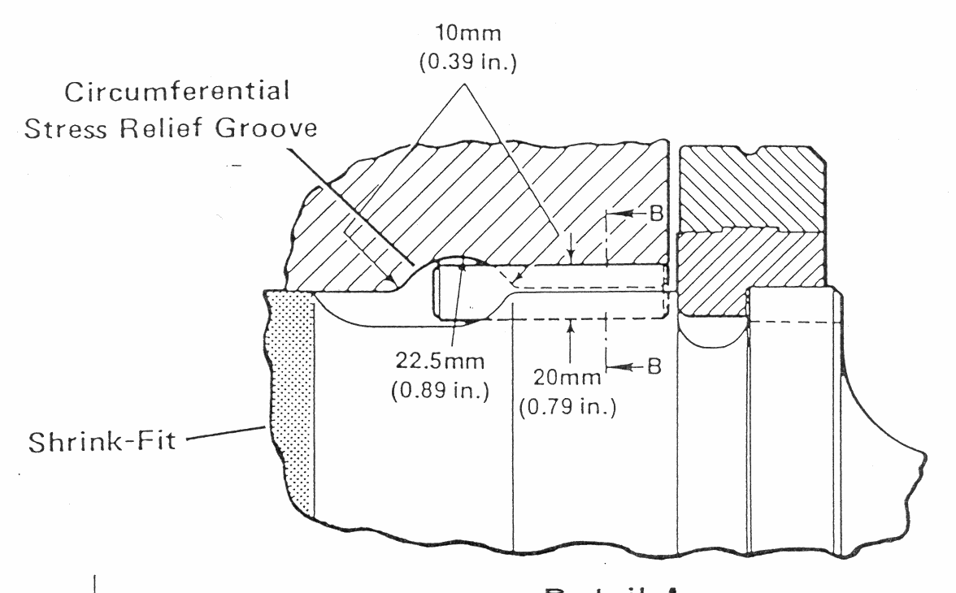
2、轉子Disc shrunk fit產生的縮收力可使Disc於轉子常溫運轉達over speed 25%時仍緊縮於轉子上，但因第一級disc運轉時溫度較高，其Disc shrunk fit產生的縮收力將因而降低，故西門子低壓汽機轉子目前僅第一級Disc保留key/keyway的裝置，第二級及第三級因運轉溫度較低經修正套縮量後目前已無key/keyway裝置。而西門子改良型的keyway設計(詳下圖示)因保持2mm環狀間隙，於Disc套縮後不會產生套縮壓力，且不會累積雜物而形成腐蝕環境，並利用Rolling及Honing作業使其表面產生壓應力，上述種種皆為使其避免發生SCC，且目前已證實有相當成效。
3、在轉子運轉環境方面，以下各項能避免轉子產生SCC或降低其SCC成長速度
              - Prevent any ingress of cooling water.
              - Avoid penetration of air and impurities (CO₂, SO₂ etc.) through storage tanks open to atmosphere.
              - Eliminate air in-leakage into the low pressure section of the plant.
              - Closely control the proper function of the make-up water and condensate polishing systems.
              - Use pure chemicals for feedwater treatment (free of carbonates).
              - Closely supervise cation conductivity and oxygen level.
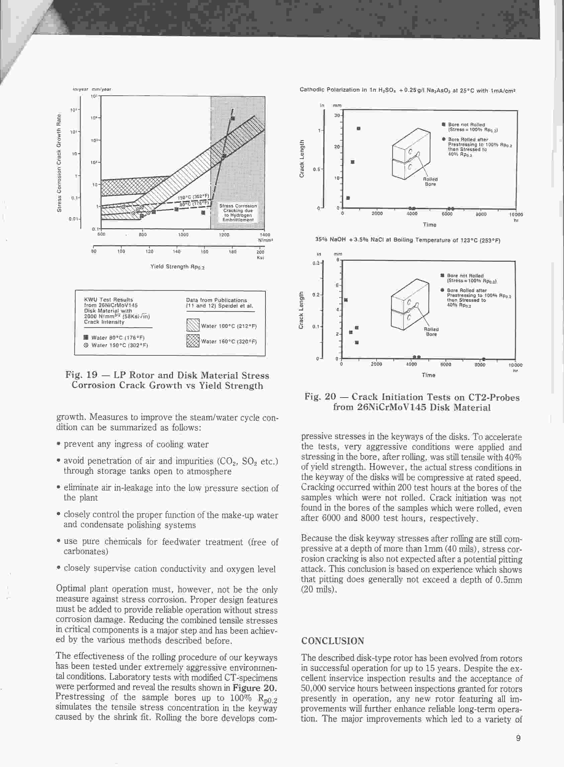
4、依西門子公司實驗發現若轉子材料Yield Strength低於160Ksi，則其SCC成長率將低於1 mm/year，若Yield Strength高於160Ksi，則SCC成長率將異常升高(詳下圖示)。

5、西門子轉子末級disc因工作溫度僅達50度c左右，在此溫度範圍根本不會產生SCC，因溫度高也是可能產生SCC的原因之一。故僅在有應力集中問題之葉片根槽底部，作shop peening處理，其他位置則未像前兩級disc作shot peening處理。
- 西門子認為舊型西屋轉子末級disc因設計不良，應力集中造成葉片根槽轉角處應力太大而易出現SCC。設計上一般只要應力低於Yield Strength 50%即不會發生SCC，而西門子設計在25%以下。西門子新葉片設計動靜葉片徑向有一明顯大的夾角，葉片交錯時平順無異常衝擊力，因此更能避免發生SCC。

三、參觀汽機轉子製造工廠及測試室（Spin Box）：
西門子公司位於德國杜塞多夫（Düsseldorf）附近的Mulheim製造廠，該製造廠主要負責製造、車修、裝配各項核、火力電廠所使用之高低壓汽機內缸、轉子、靜葉環、靜葉環座以及發電機之裝配工作，屬規模龐大的汽機製造工廠。Mulheim工廠內擁有各種不同形式之大型工作母機（如：車床、铣床、鉋床…），此工作母機皆以電腦自動控制，可精準車製上百噸之轉子，製造能力頗為強大。各型汽機轉子製造完成後，須模擬運轉速度執行各種測試（如：振動測試、超速測試…等），為減少汽機葉片之風阻，此測試室須先抽真空，測試過程中，全程皆以電腦精準控制測試細節並做成紀錄。西門子公司之汽機轉子測試室規模龐大且設備精良。
肆、心得與建議：
- 西門子公司是目前世界上大型低壓汽機轉子製造廠家中，惟一仍採Shrunk-on Rotor之公司，該公司所製造之Shrunk-on Rotor除在1986年Unterweser機組發現有SCC問題外(該公司稱該rotor非其設計，係併購其他公司之設計)，其設計Disc Type Rotor之Shrunk-on Rotor並未發生SCC問題。本次實習過程發現：該公司設計嚴謹，對於降低應力集中、降低合成應力等方面投注相當心力，是該公司轉子避免發生SCC問題的主要原因。。
- 此次赴德國西門子公司實習除學習到低壓汽機轉子更換過程中所須注意之工作重點外，並得以參觀其製造工廠和轉子製造完成後之測試工作室（Spin Box），深刻了解西門子公司之製造能力及轉子製造流程，可謂收穫豐富。
- 核二廠新購轉子已於95年1月3日運抵核二廠，預定於95年3月1日一號機第十八次大修時置入運轉，為使轉子換裝工作順利進行，將至現場全程協助及參予核二廠轉子換裝工作，貢獻所學。

